УМЫГАНСКАЯ

панорама

31 июля 2020 года №9(216)

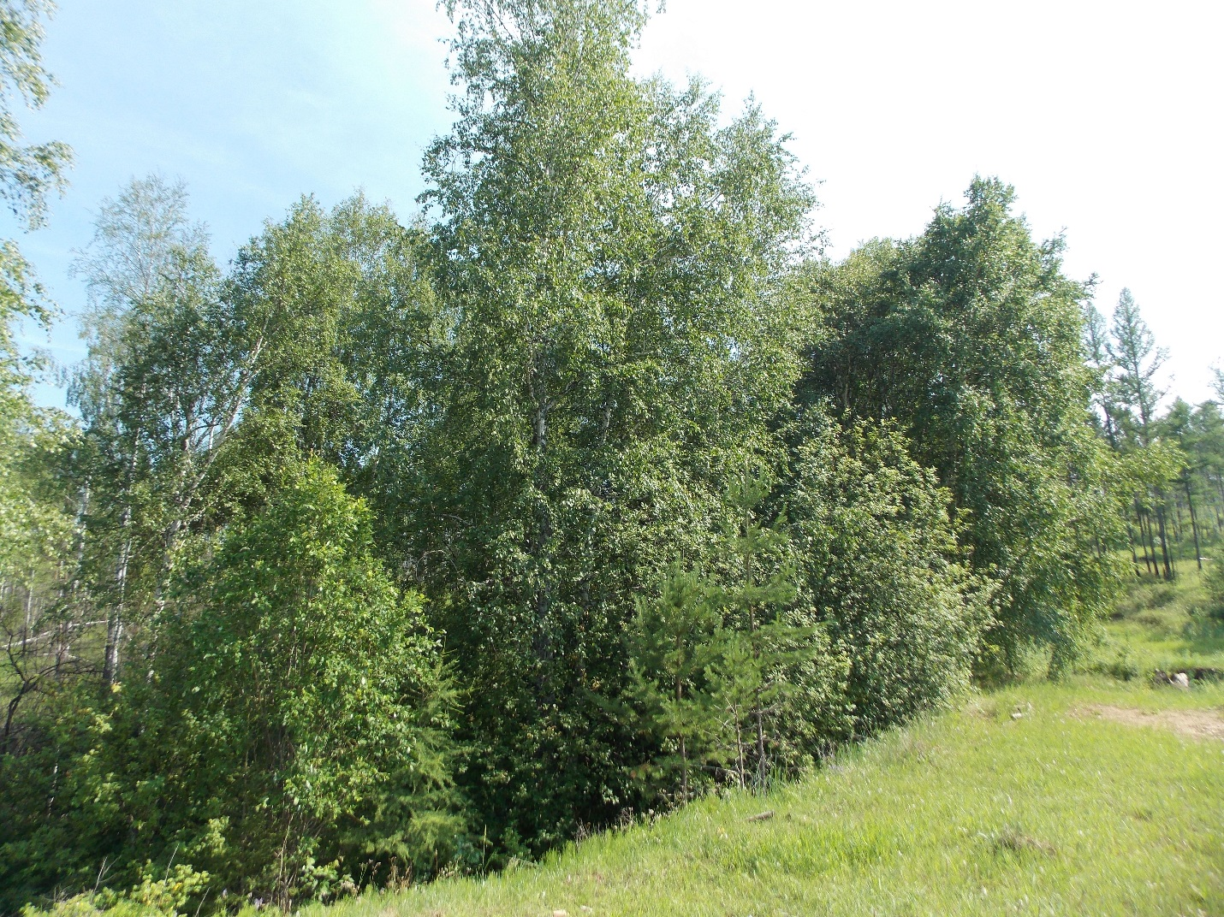

«Умыганская панорама» - периодическое печатное издание в форме газеты, учрежденное для издания официальных и иных сообщений и материалов, нормативных и иных актов Думы и администрации Умыганского сельского поселения, Тулунского района, Иркутской области.

ИРКУТСКАЯ ОБЛАСТЬ
Тулунский район
АДМИНИСТРАЦИЯ
Умыганского сельского поселения
П О С Т А Н О В Л Е Н И Е
«29» июля 2020 г. №16-ПА
с. Умыган
Об образовании комиссии по установлению
стажа муниципальной службы

Для определения стажа муниципальной службы и (или) включения (зачета) в него иных периодов замещения должностей муниципальным служащим Администрации Умыганского сельского поселения, руководствуясь статьей 25 Федерального закона от 02.03.2007 г. №25-ФЗ «О муниципальной службе в Российской Федерации», статьей 12 Закона Иркутской области от 15.10.2007 г. №88-оз «Об отдельных вопросах муниципальной службы в Иркутской области», статьей 24 Устава Умыганского муниципального образования

П О С Т А Н О В Л Я Ю:

1. Образовать при Администрации Умыганского сельского поселения комиссию по установлению стажа муниципальной службы.

2. Утвердить Положение о комиссии по установлению стажа муниципальной службы (прилагается).

3. Признать утратившим силу постановление Администрации Умыганского сельского поселения от «08» ноября 2017 г. №45-ПА «Об образовании комиссии по установлению стажа».
4. Установить, что настоящее постановление вступает в силу со дня его официального опубликования.
5. Опубликовать настоящее постановление в газете «Умыганская панорама» и разместить на официальном сайте Администрации Умыганского сельского поселения в информационно-коммуникационной сети «Интернет».

6. Контроль за исполнением настоящего постановления оставляю за собой.

Глава Умыганского
сельского поселения Н.А.Тупицын

Утверждено

постановлением Администрации

Умыганского сельского поселения

от «29» июля 2020 г. №16-ПА

Положение
о комиссии по установлению стажа муниципальной службы

1. Общие положения

1.1. Положение о комиссии по установлению стажа муниципальной службы (далее – Положение) разработано в соответствии:
- со статьей 25 Федерального закона от 02.03.2007 г. №25-ФЗ «О муниципальной службе в Российской Федерации»;
- частью 2 статьи 54 Федерального закона от 27.07.2004 г. №79-ФЗ «О государственной гражданской службе Российской Федерации»;
- Указом Президента Российской Федерации от 19.11.2007 г. № 1532 «Об исчислении стажа государственной гражданской службы Российской Федерации для установления государственным гражданским служащим Российской Федерации ежемесячной надбавки к должностному окладу за выслугу лет на государственной гражданской службе Российской Федерации, определения продолжительности ежегодного дополнительного оплачиваемого отпуска за выслугу лет и размера поощрений за безупречную и эффективную государственную гражданскую службу Российской Федерации»;
- статьей 12 Закона Иркутской области от 15.10.2007 г. №88-оз «Об отдельных вопросах муниципальной службы в Иркутской области»;
- Законом Иркутской области от 04.04.2008 г. №3-оз «О перечне должностей, периоды службы (работы) в которых включаются в стаж государственной гражданской и муниципальной службы Иркутской области для назначения пенсии за выслугу лет государственным гражданским и муниципальным служащим Иркутской области».
1.2. Комиссия по установлению стажа муниципальной службы (далее – комиссия) создается для выработки рекомендаций представителю нанимателя (работодателю) по вопросам включения (зачета) в стаж муниципальной службы иных периодов замещения должностей для установления ежемесячной надбавки к должностному окладу за выслугу лет, определения продолжительности ежегодного дополнительного оплачиваемого отпуска за выслугу лет, размера поощрения за безупречную и эффективную муниципальную службу и назначения пенсии за выслугу лет муниципальным служащим Администрации Умыганского сельского поселения (далее – муниципальные служащие).
1.3. Комиссия создается при Администрации Умыганского сельского поселения и является постоянно действующим консультационно-совещательным органом.
1.4. Настоящее Положение определяет порядок создания, работы и основные функции комиссии.

2. Порядок создания комиссии

2.1. Комиссия формируется в составе не менее трех человек - председателя комиссии, секретаря и члена комиссии.
2.2. Персональный состав комиссии утверждается распоряжением Администрации Умыганского сельского поселения.

3. Функции и порядок деятельности комиссии

3.1. Основными функциями комиссии являются:

1) рассмотрение вопросов о включении (зачете) в стаж муниципальной службы периодов замещения отдельных должностей руководителей и специалистов на предприятиях, в учреждениях и организациях, опыт и знание работы в которых необходимы муниципальным служащим для выполнения должностных обязанностей в соответствии с должностной инструкцией муниципального служащего;

2) рассмотрение спорных вопросов, связанных с включением (зачетом) в стаж муниципальной службы иных периодов замещения должностей.
3.2. Комиссия в своей деятельности руководствуется Конституцией Российской Федерации, федеральными законами и иными нормативными правовыми актами Российской Федерации, законами и иными нормативными правовыми актами Иркутской области, муниципальными правовыми актами Умыганского муниципального образования.
3.3. Общее руководство деятельностью комиссии осуществляет председатель комиссии. В случае отсутствия председателя комиссии, полномочия председателя комиссии исполняет специалист Администрации Умыганского сельского поселения, на которого возложены обязанности главы Умыганского сельского поселения.
3.4. Организационно-техническую работу комиссии осуществляет секретарь. В его функции входит организация подготовки и проведения заседаний комиссии, в том числе:
- формирование повестки заседания, подготовка материалов;
- уведомление членов комиссии о дне и времени заседания комиссии;
- ведение, оформление протокола и передача его по назначению;
- хранение документов о деятельности комиссии.
3.5. Заседание комиссии считается правомочным, если на нем присутствуют не менее 2/3 членов ее состава.
3.6. Заседания комиссии проводятся по мере поступления в комиссию письменных заявлений муниципальных служащих о включении (зачете) в стаж муниципальной службы иных периодов замещения должностей по форме согласно Приложению № 1 к настоящему Положению.
3.7. Комиссия в течение 10 рабочих дней с момента получения заявления муниципального служащего принимает решение рекомендовать представителю нанимателя (работодателю) включить (зачесть) или отказать в включении (зачете) в стаж муниципальной службы иных периодов замещения должностей.
3.8. Решение комиссии оформляется протоколом по форме согласно Приложению № 2 к Положению.
3.9. Протокол составляется в двух экземплярах и подписывается всем составом комиссии, присутствующим на заседании, а затем передается секретарем комиссии специалисту Администрации Умыганского сельского поселения, осуществляющему кадровую работу.
3.10. С учетом решения комиссии муниципальным правовым актом (распоряжением) представителя нанимателя (работодателя), оформляется решение, связанное с установлением стажа муниципальной службы муниципального служащего. Специалистом Администрации Умыганского сельского поселения, осуществляющим кадровую работу, готовится проект решения представителя нанимателя (работодателя), а экземпляр протокола заседания комиссии помещается в личное дело муниципального служащего.
3.11. При исчислении стажа муниципальной службы муниципального служащего все включаемые (засчитываемые) периоды замещения должностей суммируются.
3.12. Стаж муниципальной службы исчисляется в годах, месяцах, днях на основании сведений о трудовой деятельности, трудовом стаже либо стаже муниципальной службы, содержащихся в трудовой книжке, военном билете, справке военного комиссариата и иных документах соответствующих государственных органов, архивных учреждений, установленных законодательством Российской Федерации.

Приложение № 1

к Положению

о комиссии по установлению стажа
муниципальной службы

Главе Умыганского
сельского поселения
__________________________________________
(Ф.И.О.)
от ________________________________________
(Ф.И.О.)
__________________________________________
(наименование должности муниципального служащего)
__________________________________________
(наименование Администрации сельского поселения)

ЗАЯВЛЕНИЕ

В соответствии с Федеральным законом от 02.03.2007 г. № 25-ФЗ «О муниципальной службе в Российской Федерации», Законом Иркутской области от 15.10.2007 г. № 88-оз «Об отдельных вопросах муниципальной службы в Иркутской области, прошу рассмотреть вопрос о включении (зачете) в стаж муниципальной службы, для ____________________________________
____________________________________________________________________________________,
(установления ежемесячной надбавки к должностному окладу за выслугу лет; определения продолжительности ежегодного дополнительного оплачиваемого отпуска за выслугу лет; размера поощрения за безупречную и эффективную муниципальную службу; назначения пенсии за выслугу лет)
следующие периоды замещения должностей (работы):
с _________________ по __________________ - ___________________________________________;
с _________________ по __________________ - ___________________________________________;
… (указываются периоды замещения должностей (работы), наименования должностей,
наименования организаций (учреждений, предприятий))

К заявлению прилагаю следующие документы:
1) копию трудовой книжки, заверенную в установленном порядке;
2) копию военного билета, заверенную в установленном порядке (в случае необходимости);
3) справку военного комиссариата (в случае необходимости);
4) ____________________________________________________________________________;
(иные документы соответствующих государственных органов, архивных учреждений, установленных законодательством Российской Федерации)
5) копию должностной инструкции, заверенную в установленном порядке (в случае включения (зачета) в стаж муниципальной службы периодов замещения отдельных должностей руководителей и специалистов на предприятиях, в учреждениях и организациях, опыт и знание работы в которых необходимы муниципальному служащему для выполнения должностных обязанностей в соответствии с его должностной инструкцией);

«____» _____________ 20___ г. __________________ (_____________________)
(подпись) (расшифровка подписи)

Приложение № 2

к Положению

о комиссии по установлению стажа
муниципальной службы
ПРОТОКОЛ
заседания комиссии по установлению стажа муниципальной службы
(далее – комиссия)
«____» ____________ 20___ г. г. Тулун

Присутствовали:
председатель комиссии ________________________________________________________________
(Ф.И.О., наименование должности)
секретарь комиссии ___________________________________________________________________
(Ф.И.О., наименование должности)
член комиссии _______________________________________________________________________
(Ф.И.О., наименование должности)
Слушали: ______________________________________________________________________
(Ф.И.О., наименование должности)

Рассмотрев заявление ___________________________________________________________
(Ф.И.О., наименование должности муниципального служащего)

от «___» _________ 20__г., проверив документы: __________________________________________
____________________________________________________________________________________,
(указываются документы)
комиссия рекомендует представителю нанимателя (работодателю) включить (зачесть) в стаж муниципальной службы _______________________________________________________________
(Ф.И.О., наименование должности муниципального служащего)
для _________________________________________________________________________________
(установления ежемесячной надбавки к должностному окладу за выслугу лет; определения продолжительности ежегодного дополнительного оплачиваемого отпуска за выслугу лет; размера поощрения за безупречную и эффективную муниципальную службу; назначения пенсии за выслугу лет)
следующие периоды замещения должностей (работы):

Дата  (число, месяц, год) |  | Стаж службы (работы) |  |  | Наименование должности | Наименование организации (учреждения, предприятия)
с какого  времени | по какое  время | год (лет) | Месяцев | Дней
…
Руководствуясь _________________________________________________________________
_____________________________________________________________________________________
(указываются законы и нормативные правовые акты)
комиссия решила, что стаж муниципальной службы ______________________________________
_____________________________________________________________________________________
(Ф.И.О., наименование должности муниципального служащего)
для _________________________________________________________________________________
(установления ежемесячной надбавки к должностному окладу за выслугу лет; определения продолжительности ежегодного дополнительного оплачиваемого отпуска за выслугу лет; размера поощрения за безупречную и эффективную муниципальную службу; назначения пенсии за выслугу лет)
по состоянию на «____» __________ 20__г. составляет ___ лет ____ месяцев ____ дней.

Председатель комиссии __________________ (___________________)
(подпись) (расшифровка подписи)

Секретарь комиссии __________________ (___________________)
(подпись) (расшифровка подписи)

Член комиссии __________________ (___________________)
(подпись) (расшифровка подписи)

Иркутская область
Тулунский район
Администрация
Умыганского сельского поселения

РАСПОРЯЖЕНИЕ

«14» июля 2020г. № 40-ра
с.Умыган

Об утверждении плана проведения плановых проверок по соблюдению норм земельного законодательства в рамках муниципального земельного контроля
на 2021 год.

Руководствуясь статьей 72 Земельного кодекса РФ, Федеральным законом от 06.10.2003 г. № 131-ФЗ «Об общих принципах организации местного самоуправления в Российской Федерации», Положением о муниципальном земельном контроле на территории Умыганского сельского поселения, утвержденным решением Думы Умыганского сельского поселения от 21 декабря 2009г. № 67,
- Утвердить план проведения плановых проверок юридических лиц, по соблюдению норм земельного законодательства в рамках муниципального земельного контроля на 2021 год, согласно приложению.
- Ведущему специалисту администрации Умыганского сельского поселения Ларченко О,А. обеспечить проведение плановых проверок в соответствии с утвержденным планом и подготовить необходимую документацию, обеспечить публикацию плана проведения плановых проверок по соблюдению норм земельного законодательства в рамках муниципального земельного контроля на 2021 год в газете «Умыганская панорама».
- Контроль за исполнением настоящего постановления оставляю за собой
- Распоряжение вступает в силу со дня его подписания.

Глава Умыганского сельского поселения: __________ Н.А.Тупицын

Приложение
к распоряжению администрации
Умыганского сельского поселения
От 14.07.2020г. №40-ра

План
проведения плановых проверок по соблюдению норм земельного законодательства в рамках муниципального земельного контроля Администрацией Умыганского сельского поселения на 2021 год

(приведенный в соответствие с Федеральным законом от 26.12.2008г. № 294-ФЗ «О защите прав юридических лиц и индивидуальных предпринимателей при осуществлении государственного контроля (надзора) и муниципального контроля»)

№ п/п | Наименование лица, в отношении которого планируется провести проверку (с указанием адреса (местонахождения), постоянно действующего исполнительного органа юридического лица) | ИНН | Местоположение земельного участка, кадастровый номер, площадь (кв.м.) | Наименование органа(ов) государственного контроля (надзора), муниципального контроля, осуществляющего (их) конкретную проверку | Предмет проверки | Основание проведения проверки | Дата и сроки прове-дения проверки | Форма проверки | Примечание контролирующего органа по плановой проверке или проверяемому ЮЛ и его видам деятельности (заполняется при необходимости)
1 | 2 | 3 | 4 | 5 | 6 | 7 | 8 | 9 | 10
 | ИПГКФХ Телешев Сергей Михайлович  деревня Трактово-Курзан  ОГРНИП 312381603200022 | 381608262152 | 38:15:000000:1094  38:15:230704:189  общей площадью  394,4 га | Администрация Умыганского сельского поселения, с.Умыган, ул.Ивана Каторжного д.74 Положения о муниципальном земельном контроле на территории Умыганского сельского поселения Тулунского р-на Иркутской области, утвержденного решением Думы Умыганского сельского поселения от 21.12.2009г. №67. | соблюдение обязательных требований статьи 26, 42 Земельного кодекса РФ, части 2 статьи 3 и пункта 10 части 2 статьи 3 Федерального закона от 25.10.2001г № 137-ФЗ "О введении в действие земельного кодекса РФ" | истечение 3-х лет со дня государственной регистрации юридического лица.  Дата регистрация ЮЛ – 01.02.2012г. | 10.06.2021г. | докумен тарная-выездная

Издатель, редакция и распространитель: администрация Умыганского сельского поселения.
Адрес: Иркутская область, Тулунский район, с.Умыган,
ул.Ив.Каторжного - 74.
Главный редактор: Глава администрации – Тупицын Н.А.
Ответственный за выпуск: Шалда Е.С
Тираж 10 экземпляров. Распространяется бесплатно.

